一、选择题
1．下列关于氧气的说法不科学的是( )
A．常用带火星的木条来检验空气中的氧气 B．硫在氧气里燃烧产生明亮的蓝紫色火焰
C．工业上将空气液化后再进行分离来制取氧气D．加热氯酸钾制氧气，可用二氧化锰作催化剂2．下列化学用语与含义不相符的是( )
A．AlCl₃：氯化铝 B．Ca^{2＋}：钙离子  C．2O：2个氧元素 D．2H₂O：2个水分子
3．在100个C₂H₂和100个H₂O₂分子中，含量相同的是( )
A.氢元素 B.含氢的质量分数 C.氢原子 D.氢分子[来源:学_科_网]
4．物质燃烧时既能产生火焰，又能产生白烟的是( )
A．木炭在氧气中燃烧 B．镁条在空气中燃烧 C．红磷在空气中燃烧 D．酒精在空气中燃烧
5．新疆的和田玉、玛纳斯碧玉都闻名于世，某种玉石的主要成分是NaAlSi₂O₆。关于NaAlSi₂O₆，下列说法正确的是( )
A．其中硅元素的化合价为＋4价 B．该物质的一个分子中含有9个原子
C．该物质中含有三种金属元素 D．该物质中钠元素与氧元素质量比为1∶6
6．实验室制取氧气结束后，发现试管炸裂了，下列四种解释中，不合理的是( )
A．加热时，没有对试管预热就直接加热试管的底部 B．加热时间过长
C．结束时，先撤酒精灯再将导管移出水面 D．试管没有冷却，就用水冲洗试管
7．实验室制取氧气，既可采用分解过氧化氢的方法，也可采用分解氯酸钾的方法。这两种方法的共同点是( )
A.反应都不需要加热 B．所需仪器相同[来源:学科网]
C.均可用二氧化锰作催化剂 D．都利用氧化物分解
8．燃着的火柴竖直向上，火柴梗不易燃烧，原因是( )
A．火柴梗温度达不到着火点 B．火柴梗着火点高
C．火柴梗潮湿，不易继续燃烧 D．火柴梗接触氧气少
9．某氮的氧化物中，氮与氧两元素的质量之比为7∶20，该氧化物的化学式是( )
A．NO B．N₂O₃ C．NO₂ D．N₂O₅
10．下列符号能表示一种元素，又能表示该元素的一个原子，还能表示一种单质的是( )
A．CuO B．Na C.N₂ D．CO
二、填空题
11．带火星的小木条伸到盛有氧气的集气瓶中会________。实验室常用KClO₃与MnO₂混合加热来制取氧气，在此反应中，MnO₂起________作用。
12．用数字和化学符号表示。
(1)2个氮原子________； (2)2个氢分子________； (3)亚铁离子________；
(4)氢氧根离子________； (5)＋2价的钙元素________； (6)五氧化二磷______。
13．请你举出符合下列灭火原理的灭火实例。
灭火原理 | 灭火实例
①使可燃物与空气(或氧气)隔绝
②使温度降低到可燃物的着火点以下[来源:Zxxk.Com]
③使可燃物与火源隔绝(或消除可燃物)
三、实验题
14．化学是一门以实验为基础的科学，化学所取得的丰硕成果，是与实验的重要作用分不开的。结合下图中实验装置图回答问题：
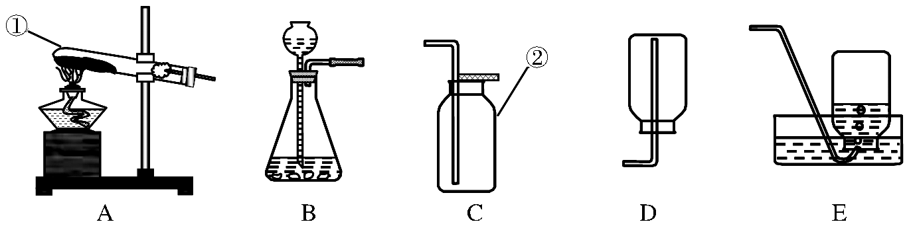
(1)写出指定仪器的名称：①________________，②__________________。
(2)下面四种途径都可以得到氧气：[来源:Z#xx#k.Com]

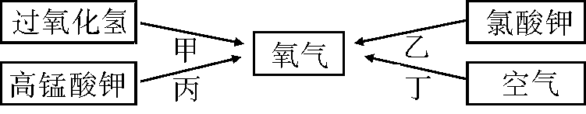

①写出实验室中通过甲、乙两种途径制取氧气的化学反应的化学方程式：
甲___________________________；乙_____________________________。
②化学实验的绿色化就是以绿色化学的理念和原则来指导实验工作。从实现原料和反应过程的绿色化考虑，你认为在中学化学实验室中，甲、乙、丙3种制取氧气的途径中， ____________(填“甲”、“乙”或“丙”)途径更体现化学实验的绿色化要求。
(3)实验室用高锰酸钾制取氧气时，可选用的发生装置是_______(填字母代号)。用排水法收集氧气完毕后，停止反应时的操作顺序是先 ，然后________________，以防止水倒吸进入热的试管中，造成试管破裂。
四、计算题
15．葡萄糖可以快速补充人体能量，葡萄糖的化学式为C₆H₁₂O₆，请回答问题：
(1)葡萄糖由________种元素组成，一个葡萄糖分子中含有________个原子。
(2)葡萄糖的相对分子质量为____________。[来源:学科网ZXXK]
(3)葡萄糖中碳、氧元素的质量比是__________。
(4)葡萄糖中氧元素的质量分数为____________。
(5)如有36 g葡萄糖，则含有氧元素的质量是多少？（请写出计算过程）

